Фестиваль по скандинавской ходьбе ко Дню матери.

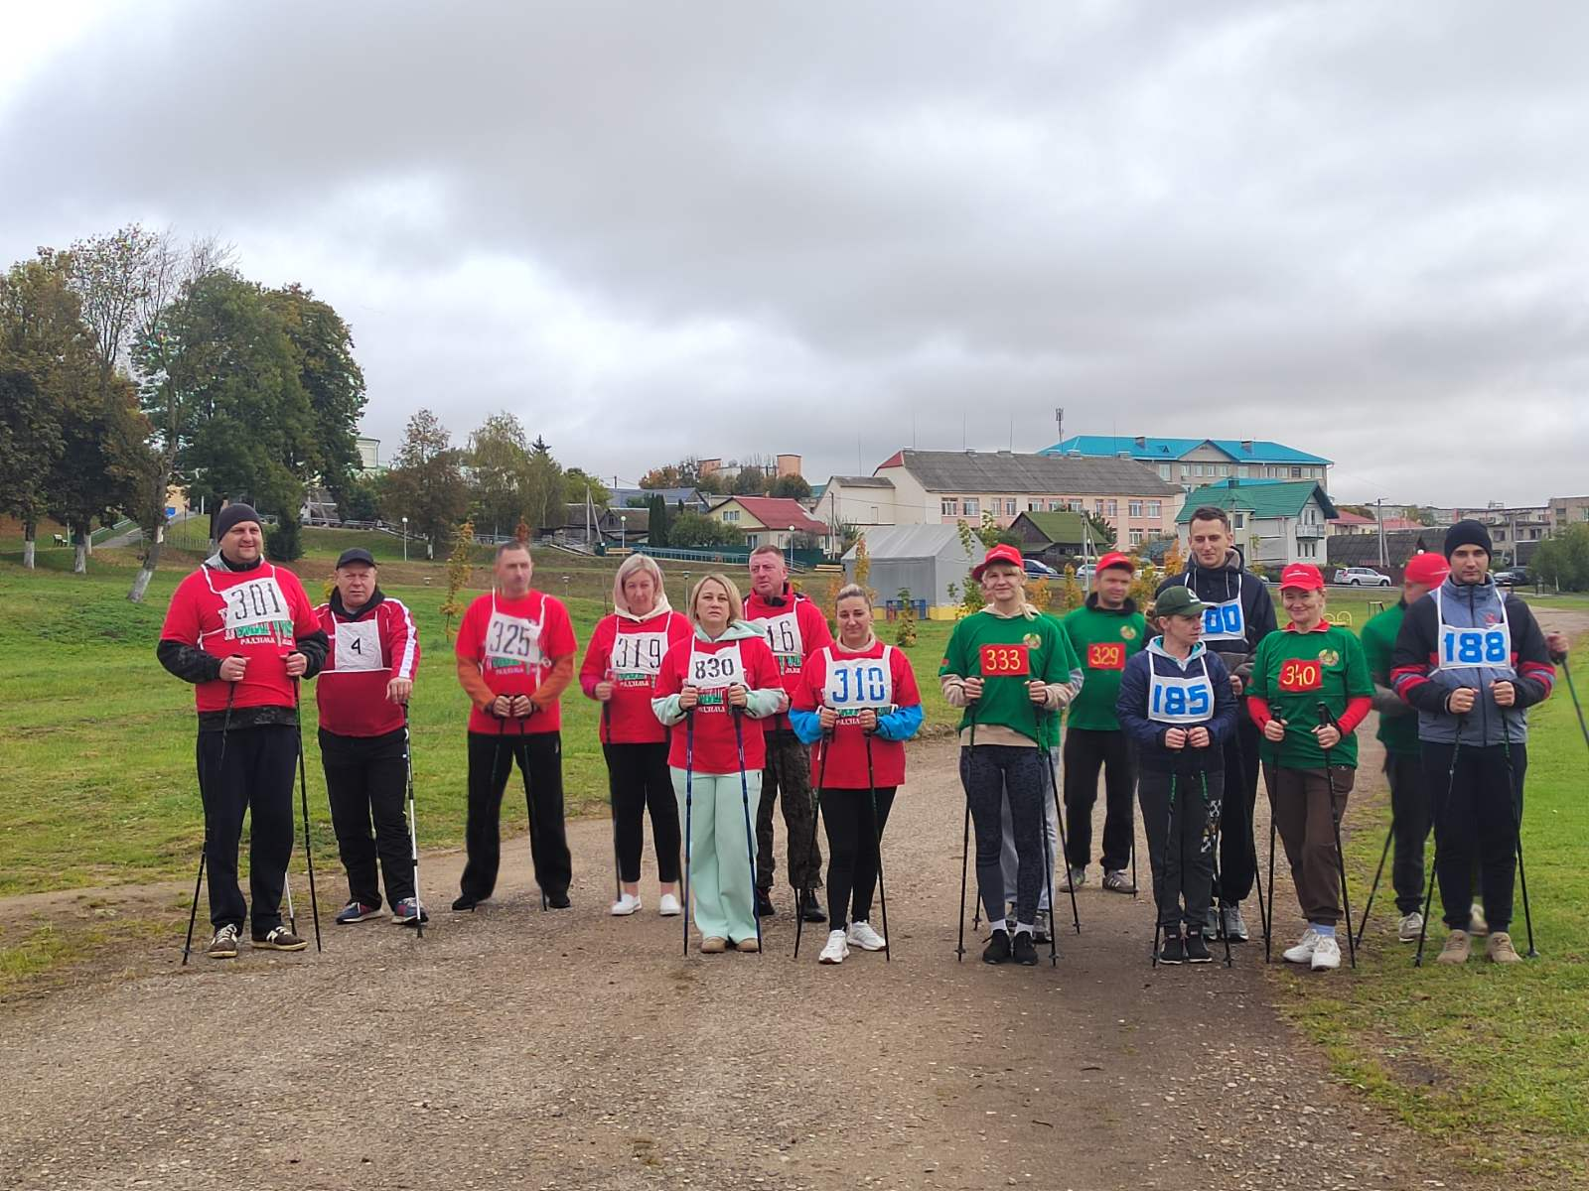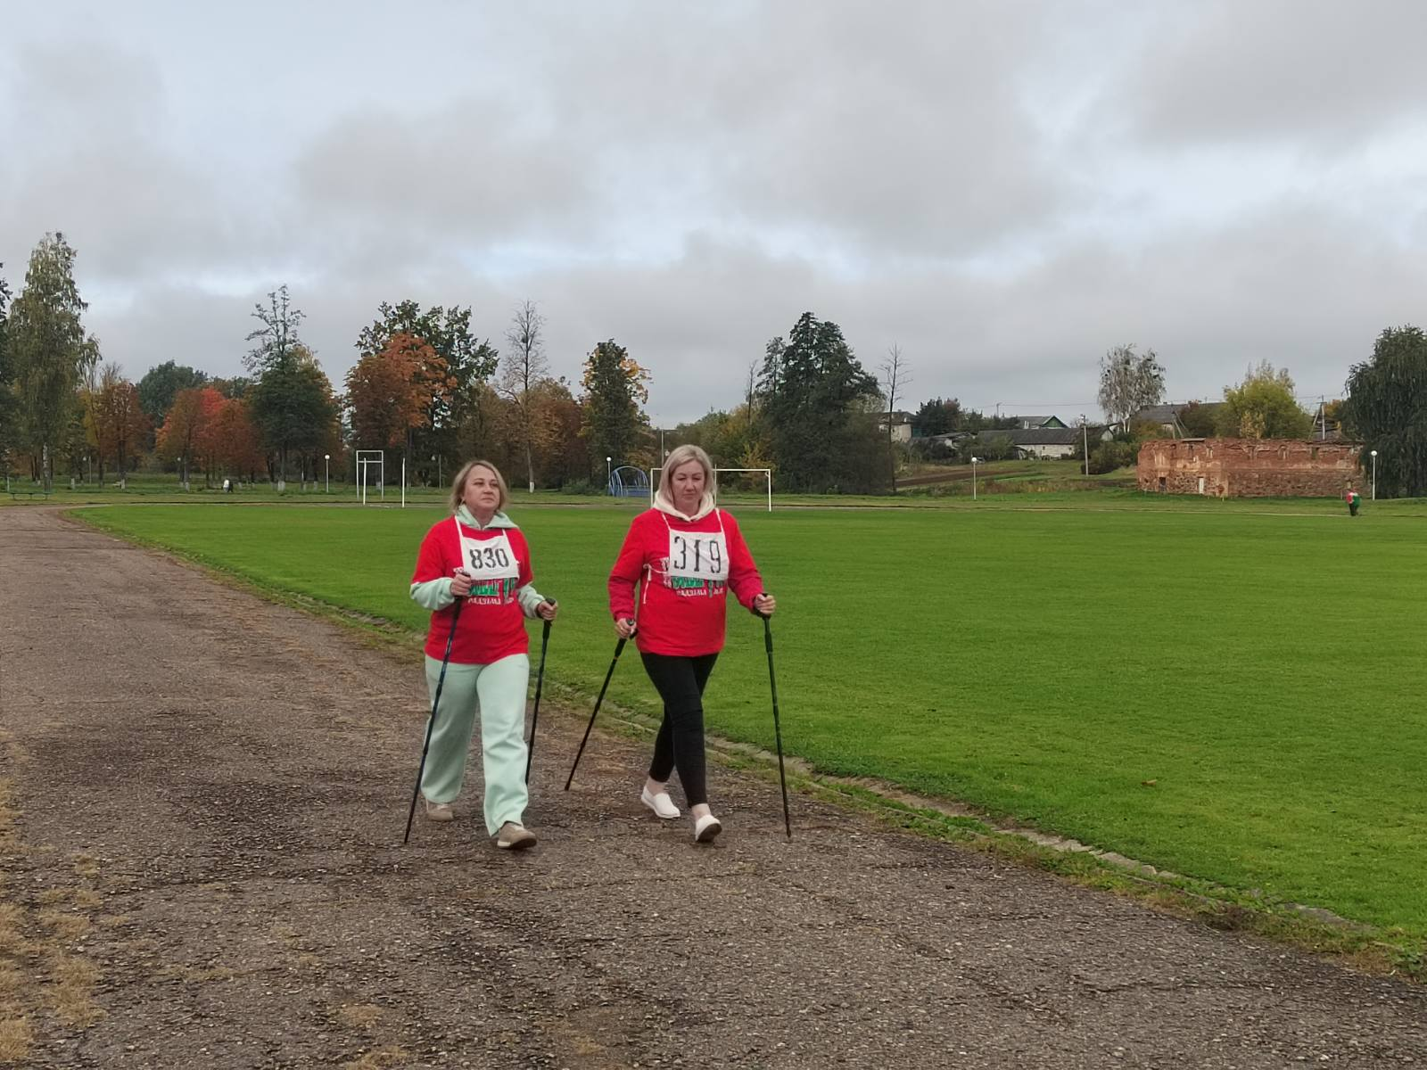

Районный спортивный праздник ко Дню отца «Вместе с папой можем все»
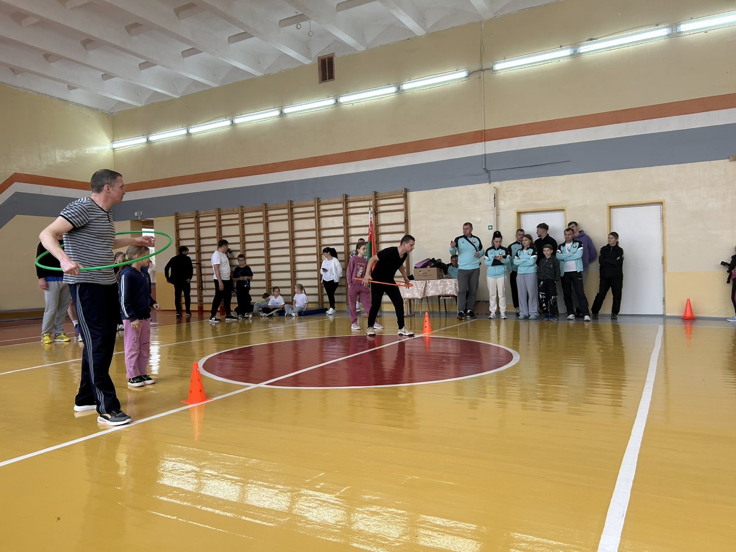

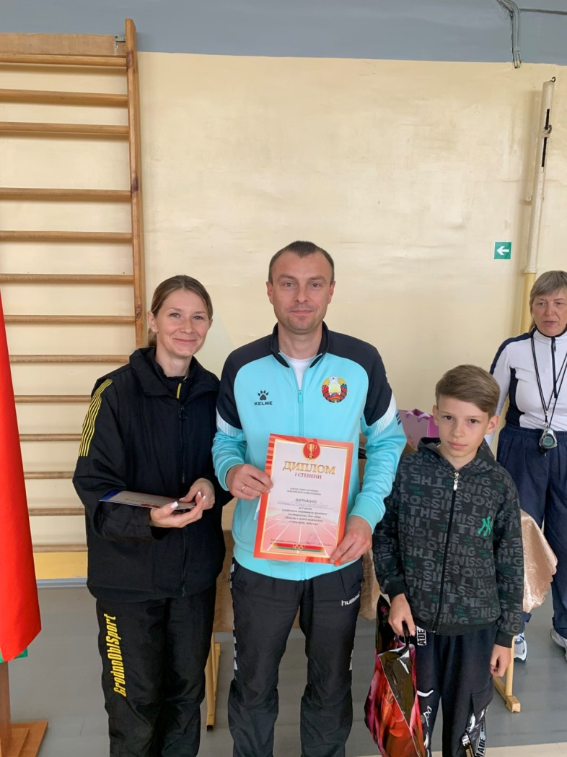
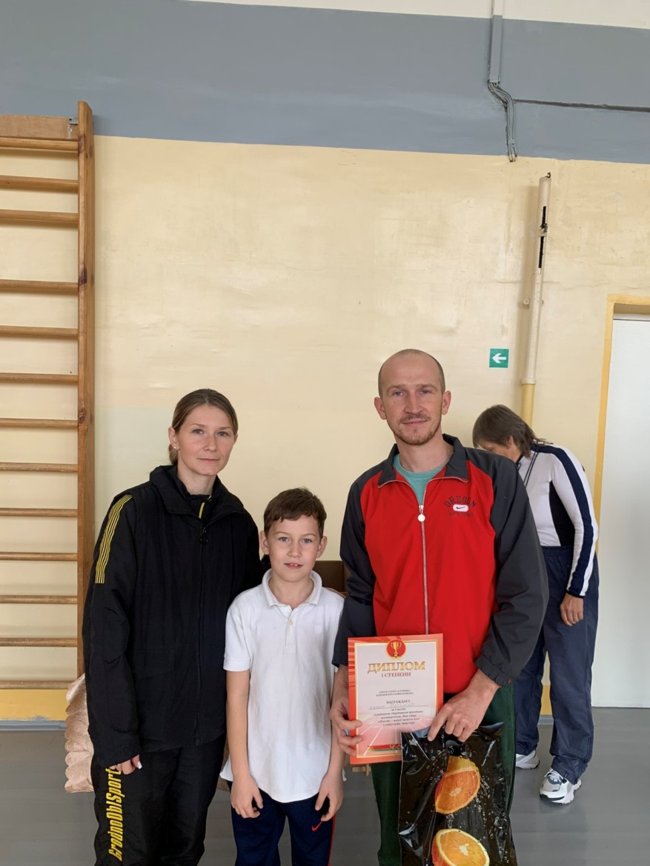

Соревнования по скандинавской ходьбе, дартсу, броскам по баскетбольному кольцу среди мужчин и женщин с 60 лет и старше

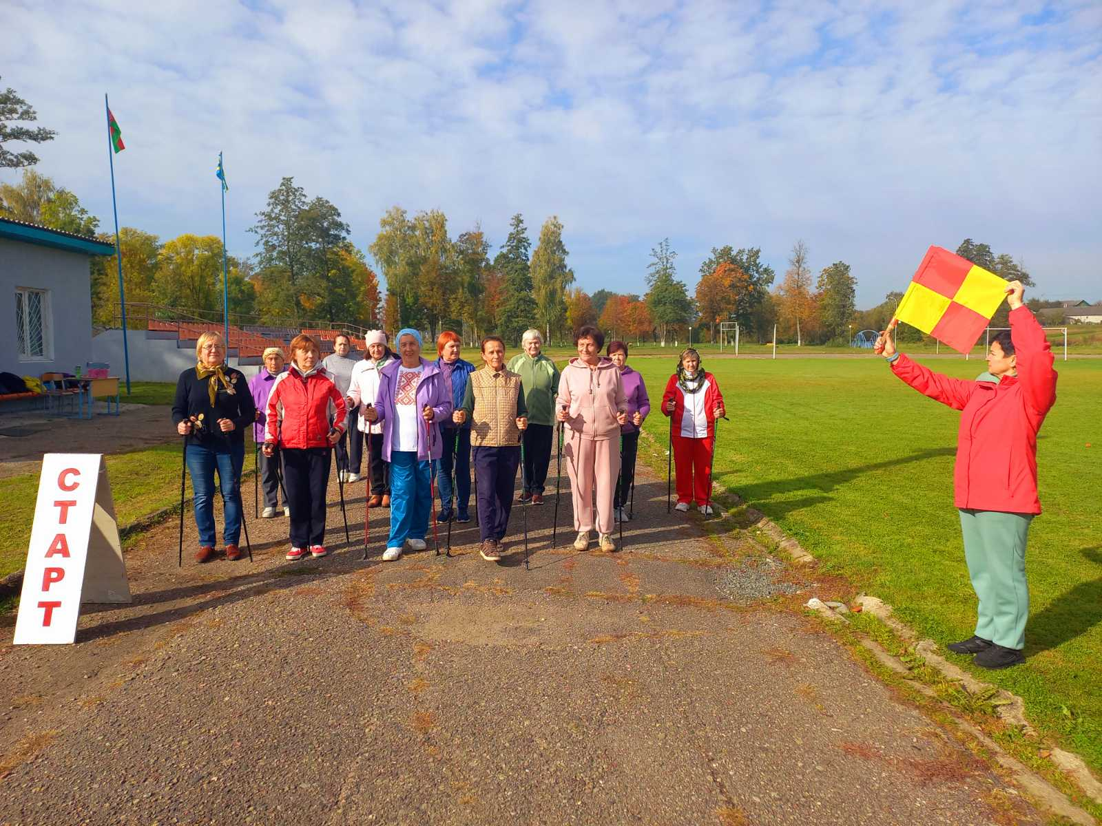

Проведение суставной и дыхательной гимнастики приуроченной ко Дню пожилых людей.

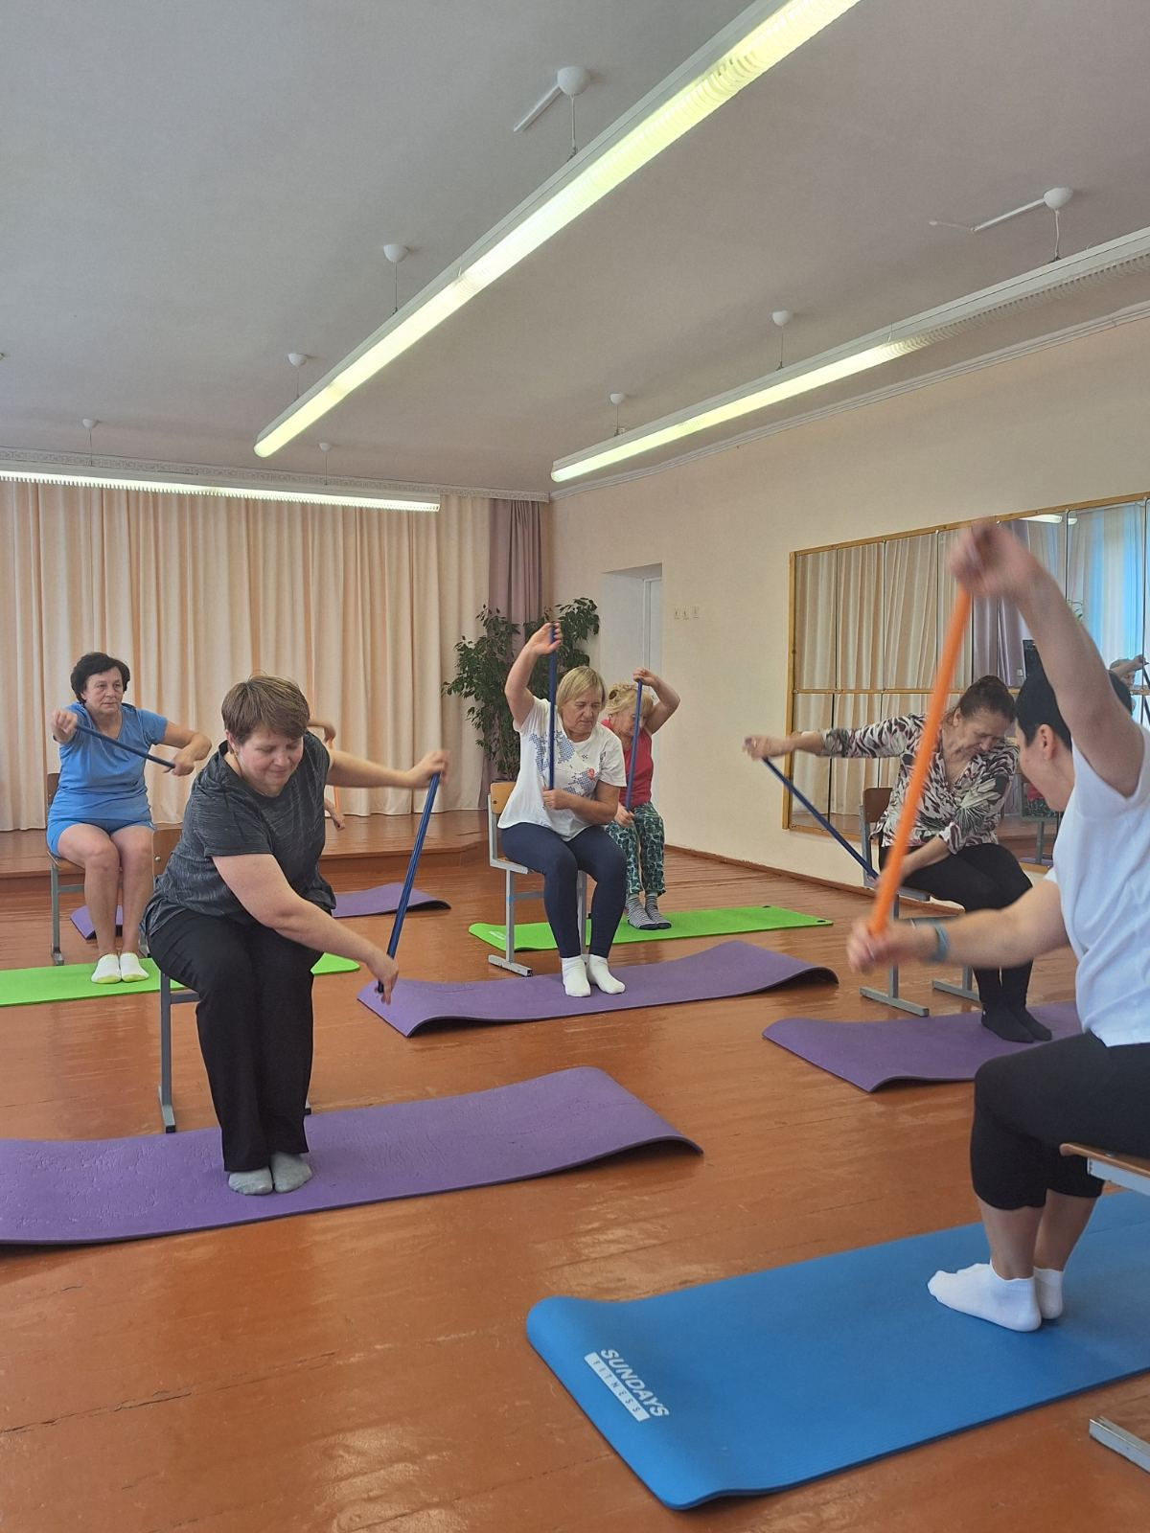
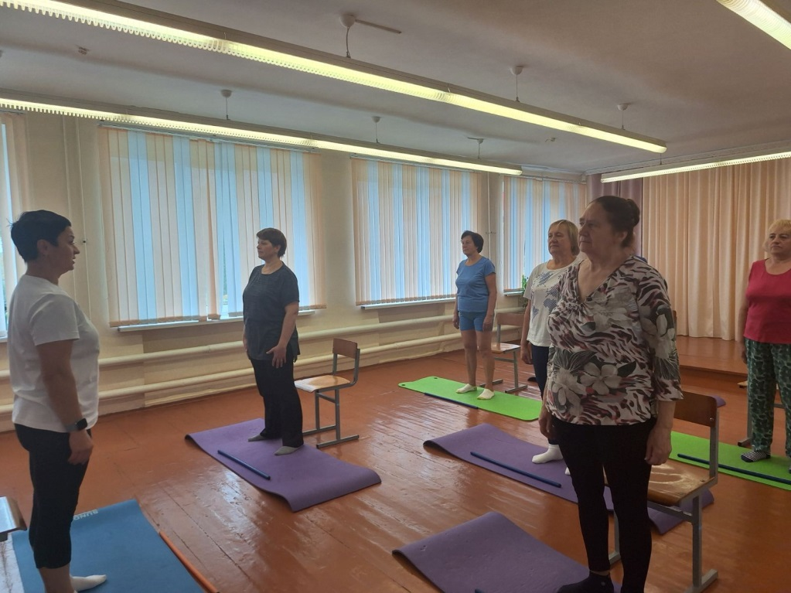

Проведение экскурсии для учащихся школ Кореличского района, школы 1 г. Жабинка, а так же для туристов из РФ.
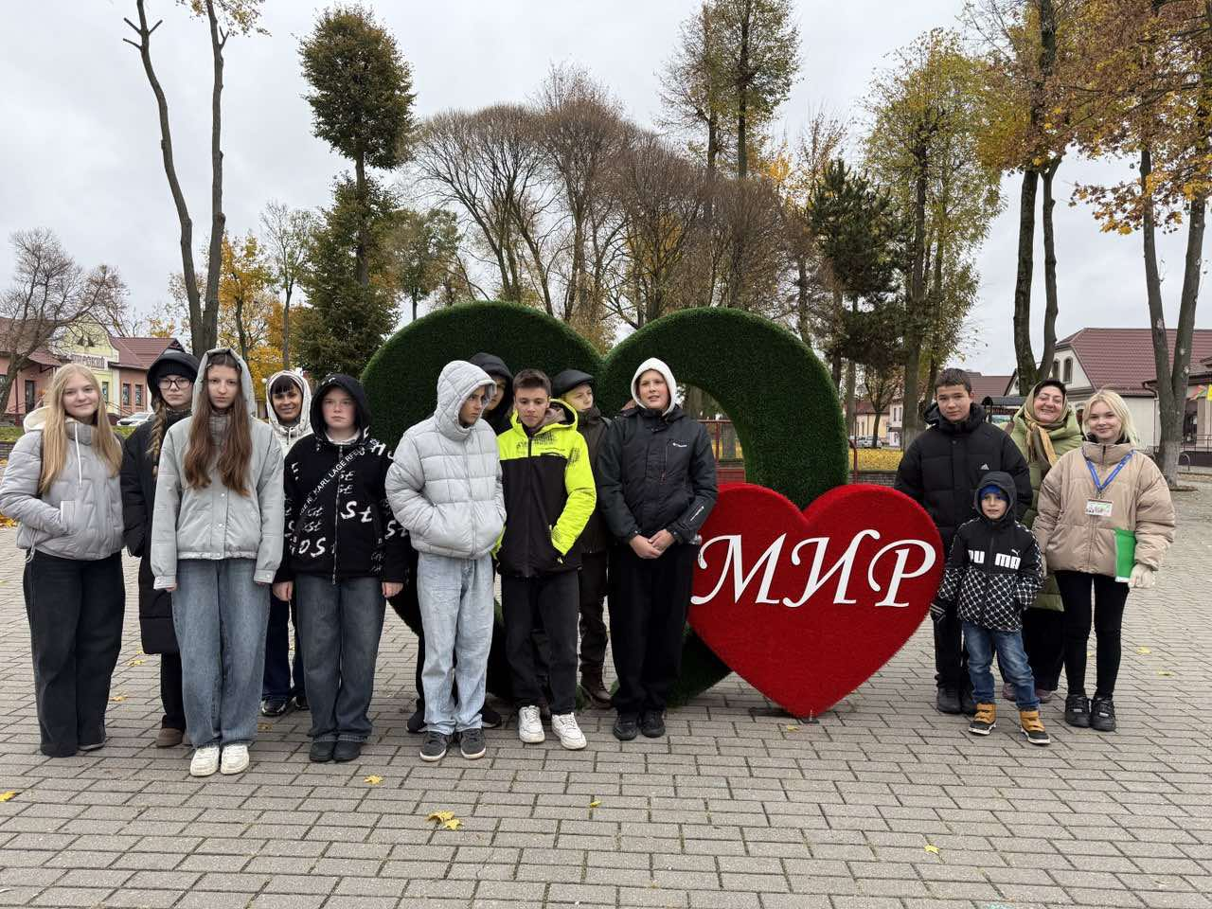
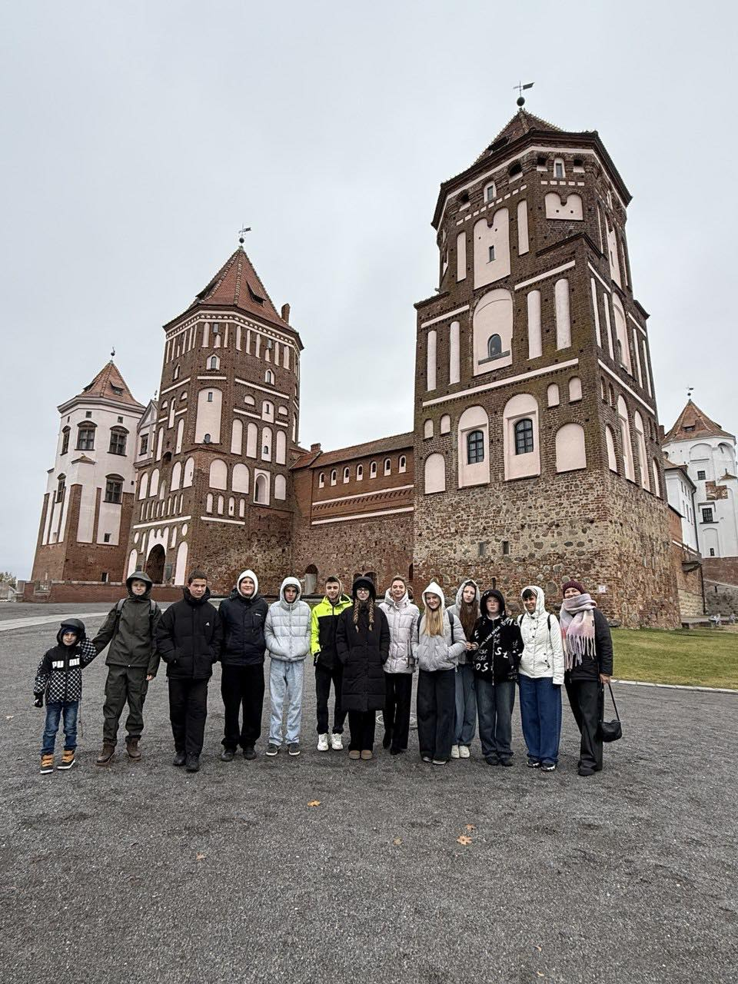
Проведение мероприятий в рамках месячника по наведению порядка
